Klasa 8 22.05-2020
Witam klasy 8
Bardzo proszę o odsyłanie prac MMS na telefon, który państwu podałam , lub email: platek.m@jedrus.net
Messenger: Małgorzata MOS Geografia
Temat: Środowisko przyrodnicze Australii i Oceanii(podr str.154-161)
https://www.youtube.com/watch?v=Sl1dqGyWOeY
https://www.youtube.com/watch?v=kcpKwffH1aw
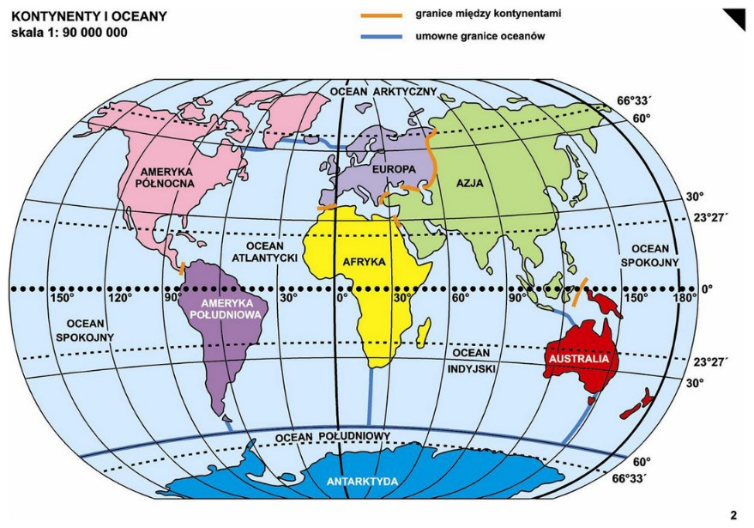
W miarę możliwości oglądamy prezentacje.

Karta pracy
- Wybierz właściwe odpowiedzi:
a)Australia leży na półkuli północnej czy południowej ,
b)półkuli wschodniej czy zachodniej
2.Wymień nazwy pasm górskich , wyżyn i pustyń Australii (str154-155, mapa str 152)
……………………………………………………………………………………………………………………………………………………..............................................................................................................................................
a)Najwyższy szczyt ( podr. str 155)
…………………………………………………....
b)Najniżej położony punkt( podr. str. 155)
…………………………………………………………..
3.Wymień nazwy stref klimatycznych Australii , która jest dominująca ?(podr. str. 155-157)
………………………………………………………………………………………………………………………...
4.Co to jest endemit? (podr. str154)
………………………………………………………………………………………………………………….........
5.Podaj przykłady zwierząt (fauna)mieszkańców Australii. (podr. str154)
………………………………………………………………………………………………………………………….
6. Podaj przykłady roślin (flora)rosnących na terenie Australii. (podr. str154)
………………………………………………………………………………………………………………………..
7.Wody Australii (podr. str154):
rzeki okresowe, jeziora słone,
największy system rzeczny tworzą:………………………………………..
baseny artezyjskie czyli wody podziemne podaj nazwy trzech największych:
………………………………………………………………………………………………………………………
8.Podaj nazwy 4 regionów geograficznych Oceanii (podr .str 159)
…………………………………………………………………………………………………………………………………………
Uczniowie z dostosowaniem podają nazwę najwyższego i najniższego punktu Australii, robią zad .1,5 i 6 oraz te ,które chcą.

Proszę pytać w razie wątpliwości jestem do waszej dyspozycji od poniedziałku do piątku w godzinach 9-12.30. Musimy sobie jakoś radzić będę tłumaczyć wszelkie wątpliwości.
Pozdrawiam Serdecznie
M. Płatek

